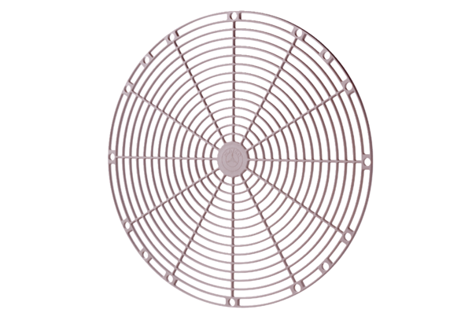Védőrács, műanyag SGK 25Csomagolási egység: 1 darabVálaszték: C
Termékszám: 0059.0162Gyártó: MAICO

